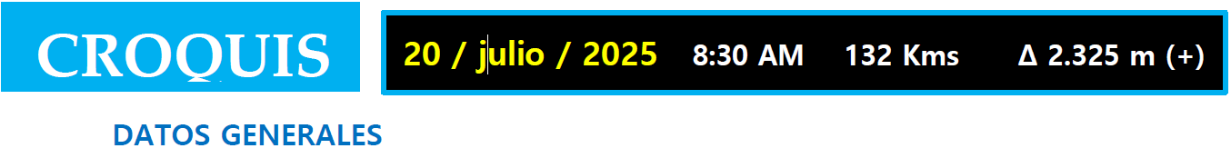

La IX Marcha Cicloturista Sotosalbos – Sotosalbos. Memorial Nico Abad, tiene un recorrido total de **132 Kms por carretera**, acumulando un desnivel positivo de **2.325 m** con Salida y Meta en **Sotosalbos (Segovia).** Se considera una prueba de **Medio Fondo.**

Se celebrará el **Domingo 20 de Julio de 2025**, con salida en la plaza de las Eras de **Sotosalbos (Segovia)** y llegada en la calle del Castillo de **Sotosalbos (Segovia).**

La salida tendrá lugar a las **8:30 h.** La llegada prevista para el primer participante será en torno a las **12:15h** y la del último participante sobre las **12:45h.** La Marcha se dará por concluida con la llegada del Vehículo de Cierre de la Marcha.

El **70%** del recorrido transcurre por carreteras de la **provincia de Segovia** (desde PK 0 a PK 55 y desde PK 90 hasta PK 132) y el **30 %** restante por el Valle de Lozoya de la **provincia de Madrid** (desde PK 55 a PK 90)

Tiene un **carácter puramente CICLOTURISTA** y se realiza **en carreteras con TRAFICO ABIERTO.**

El número **máximo** de participantes permitido es de **500 cicloturistas.**

Como dificultades montañosas principales se ascenderán **el Puerto de Navacerrada y el Puerto de Navafría.**

La organización ha dispuesto dos puntos de avituallamientos en el recorrido de la marcha y uno especial en la zona de Meta, estando situados en el **Alto del Puerto de Navafría**, en el **Arevalillo de Cega** y en la **zona de Meta**.

**Esta marcha rinde homenaje a Nico Abad, ciclista segoviano fallecido el 20 de julio de 2015 a la edad de 36 años después de una larga enfermedad. Padre de dos hijos de 17 y 15 años, vecinos de Sotosalbos.**

**RECORRIDO**



Alto del Puerto de Navacerrada (Km 36)…..…..10:45 h.

Alto del Puerto de Navafra (Km 81)……………..13:10 h.

Cruce SG-612 con N-110..........................................13:30 h.

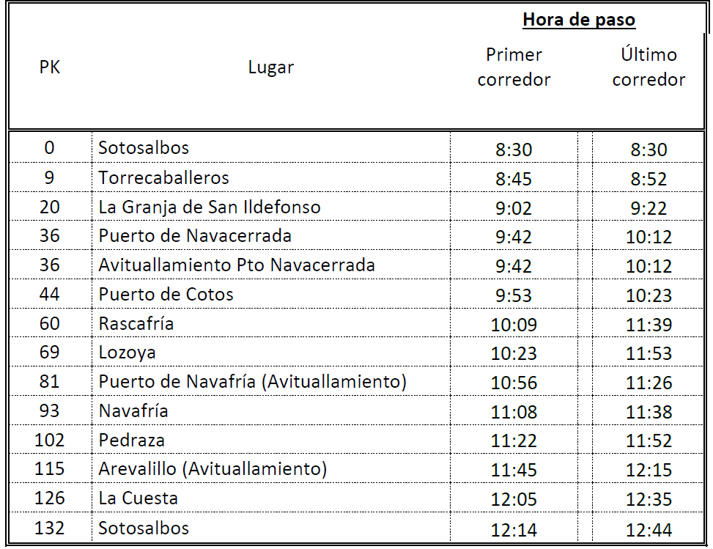

**TRÁFICO realizará cortes intermitentes en la M604 sentido DESCENDENTE y M637 sentido ASCENDENTE**